解答例 |  |  | 解説
１ |  | ⑴ 3.0V  ⑵ 20Ω  ⑶ 50Ω  ⑷ 0.2A  ⑸ 30Ω  ⑹ 12Ω | １ | ⑴ 直列回路では，各抵抗に加わる電圧の和が，電源の電圧に等しい。  R₂に加わる電圧  5.0〔V〕－2.0〔V〕＝3.0〔V〕  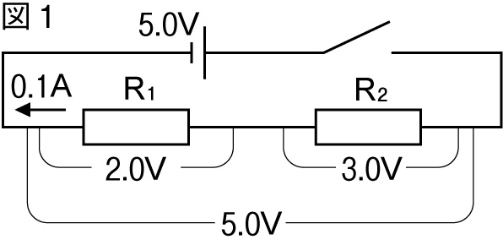  ⑵ R₁に加わる電圧 2.0V  流れる電流 0.1A  （直列回路では，各点を流れる電流の大きさは，どこでも同じ）  オームの法則（電圧〔V〕＝抵抗〔Ω〕×電流〔A〕）より，  抵抗〔Ω〕＝電圧〔V〕÷電流〔A〕  2.0〔V〕÷0.1〔A〕＝20〔Ω〕  ⑶ 電源の電圧 5.0V  回路を流れる電流 0.1A  抵抗〔Ω〕＝5.0〔V〕÷0.1〔A〕＝50〔Ω〕  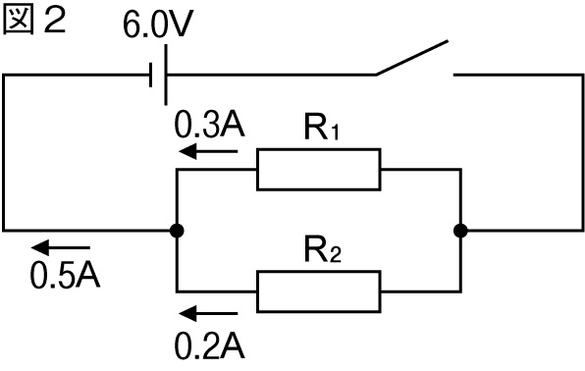  ⑷ R₂に流れる電流  0.5〔A〕－0.3〔A〕＝0.2〔A〕  ⑸ R₂に加わる電圧 6.0V  R₂に流れる電流 0.2A  オームの法則より，  6.0〔V〕÷0.2〔A〕＝30〔Ω〕  ⑹ 電源の電圧 6.0V  回路を流れる電流 0.5A  オームの法則より，  抵抗〔Ω〕＝6.0〔V〕÷0.5〔A〕＝12〔Ω〕
２ |  | ⑴ しりぞけ合うように動く  ⑵ ティッシュペーパーとストローAには異なる種類の電気が起こっているため | ２ | 2種類の物質を摩擦して物質が静電気を帯びるとき，一方の物質は＋の電気，他方の物質は－の電気を帯びる。  ⑴ ストローA，ストローBともにティッシュペーパーでこすったので，同じ種類の電気を帯びるため，しりぞけ合う力がはたらく。  ⑵ 異なる物質であるストローAとティッシュペーパーでは，一方（ティッシュペーパー）が＋の電気，他方（ストローA）が－の電気を帯びるため，ストローAがティッシュペーパーに引き寄せられるように動く。
３ |  | ⑴ A  ⑵ 明るい線のもとである電子（陰極線／電子線）がマイナスの電気をもっていること | ３ | スリットを通りぬけたものが蛍光板に当たって，明るい筋が現れる。A側が－極である。

